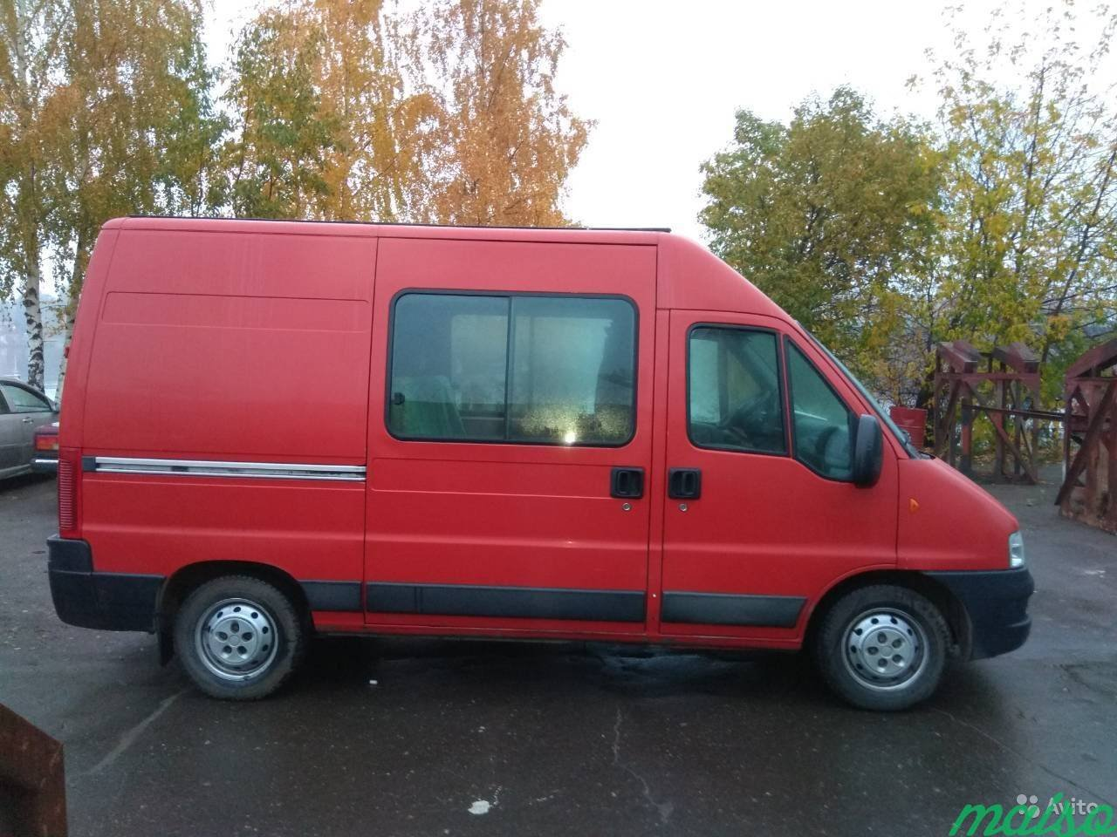 | Информационное сообщение  Дата несчастного случая: 06.10.2023  Ведомственная принадлежность: Деятельность вспомогательная прочая, связанная с перевозками  Профессия: Водитель автомобиля  Краткая характеристика места, где произошел несчастный случай: участок проезжей части по адресу – Ханты-Мансийский Автономный округ-Югра, город Нефтеюганск  Оборудование, использование которого привело к несчастному случаю: автомобиль – Грузопассажирский фургон «Фиат Дукато 244 GP-LF»
Краткое описание несчастного случая: В 07 часов 26 минут, водитель, двигаясь со скоростью 60-70 км/час на автомобиле «Фиат Дукато», по проезжей части Пионерской Промзоны, в районе территории предприятия, вдруг увидел, как из-за ехавшего на встречу автомобиля, с обочины, «вылетает» легковая машина и на большой скорости, движется на встречную полосу в направлении автомобиля «Фиат Дукато». Водитель, пытаясь уйти от столкновения, вывернул немного руль вправо, но легковой машина врезалась в переднюю часть автомобиля «Фиат Дукадо». Водитель почувствовал сильный удар в лицо, от сработавшей подушки безопасности и потерял сознание.

Вид происшествия: Транспортное происшествие при управлении транспортным средством (код классификатора 1.01.5).
Причины несчастного случая:
Основная: Нарушение правил дорожного движения в том числе другими участниками движения, выразившееся в выезде на полосу встречного движения и допущение столкновения с другим транспортным средством
Сопутствующие: Отсутствуют

ВАЖНО: сообщение рассылается с целью ознакомления работников и проведения организационно-технических мероприятий для исключения подобных происшествий

